22 понедельник  Тема « Раскрытие скобок»  Раскрой скобки  - 2(х – 5);  - 3(8 + а);  - 5(4 – 6у);  - 10(2в – 1);  - 4(3 +3х – у);  - 6(5а – 2в + 10);  - 8(3х +а – 4).  Для повторения.  7(3 – 5х) = 7$∙$3 - 7$∙$5х =21 – 35х | 23 вторник  Тема «Площадь прямоугольника»  1.Найдите площадь прямоугольника, если а = 18 см, а в = 21 см.  2. Найдите сторону прямоугольника, если его площадь равна314,1${см}^{2}$ , а другая сторона равна 9 см.  3. Найдите площадь прямоугольника, если одна сторона равна 24,3 см, а другая сторона на 9,3 см меньше, чем первая.  Для повторения. S = a$∙$b, где S-площадь, а a,b- стороны. |  | 24 среда  Проверь себя  Заполни пропуски так, чтобы в ответе каждого примера получилась 1000.  - 2346 - …= 1000  - 9789 : 3 - …=1000  - … + 768 = 1000  - 5$∙$ 23,8 + … =1000  - 13 + 169 + … + 461 + 76 =1000  - 10 000 000 : … =1000  - … + $5^{2}∙40=1000$  - 0,01$∙$ … = 1000 | 25 четверг  Тема « Выделение целой части из неправильной дроби»  Выдели целую часть из дробей: $\frac{5}{3} ,\frac{14}{5} ,\frac{7}{7 } ,\frac{20}{7} ,\frac{18}{9} ,\frac{25}{6} ,\frac{30}{11} ,\frac{41}{20} ,\frac{35}{8} ,\frac{42}{6} .$  Для повторения.  Чтобы выделить целую часть из неправильной дроби, нужно числитель разделить на знаменатель «уголком», частное –это целая часть, остаток – это числитель дроби, а знаменатель остается прежним.
26 пятница  Развивай математическое мышление  Во дворе находятся кролики и куры, у них всего 5 голов и 14 лап. Узнай, сколько кроликов и кур во дворе.  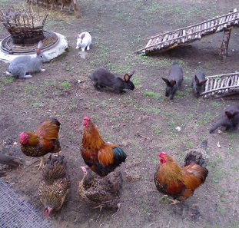 |  | 27 суббота  Тема « Развитие зрительного восприятия»  Найди глазами все числа от одного до тридцати по порядку. Сделай несколько попыток, каждый раз засекай время и следи, улучшатся ли твои результаты. Предложи попробовать родителям или друзьям, для сравнения.  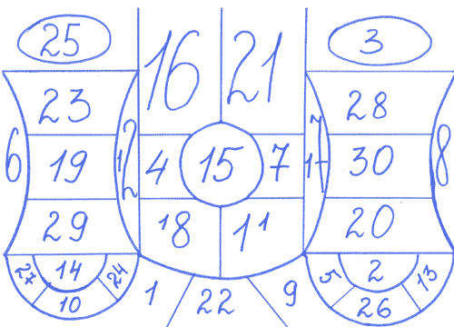 |  | 28 воскресение.  Отдыхай, но не скучай.  Ученик заполнил таблицу по теме  « Умножение и деление десятичных дробей на разрядную единицу». Проверь и оцени работу ученика. Запиши в свою тетрадь основные принципы умножения и деления на разрядную единицу.  a 125 34,28 0,4  a$∙100$ 12500 3428 40  a : 10 12,5 3,428 0,04  a$∙0,1$ 12,5 3,428 0,04  a : 0,01 12500 3428 40  a$∙0,001$ 0,125 0,03428 0,0004

